# En vandring genom

# Kyrkhults kyrka

# Kyrkan och Ansgar.JPG

Kyrkhults kyrka ligger verkligen mitt i byn. Kommer man in i Kyrkhult från väster så tornar den upp framför en där den ligger på sin höjd, omgiven av kyrkogården. Och som de flesta kyrkor är även Kyrkhults kyrka orienterad mot öster, mot den uppgående solen. Vi har blicken riktad mot evighetens morgon när vi går in i kyrkan.

En kyrka är något mer än en vanlig byggnad. Den är avskild för gudstjänst och andakt. Här är en helig plats och en himmelens port som det står på en skylt i vapenhuset. Allra bäst är att komma till kyrkan när det firas gudstjänst, när den är fylld av människor som ber, sjunger och lovprisar Gud.

Men du är välkommen även när tystnaden har lagt sig. Själva rummet predikar för dig bättre än någon präst kan göra. Mönsterbilden för kyrkan är hämtad från Salomos tempel. Där fanns olika avdelningar; förgården, det heliga och det allra heligaste. Förgården motsvaras av vapenhuset och det heliga är långskeppet med bänkarna. Och det allra heligaste i vår kyrka finner vi i koret med altaret och altarrunden.

Men även Salomos tempel hade sin mönsterbild som Mose tog emot från Gud på Sinai berg. Den som ritade Kyrkhults kyrka var F.G.A. Dahl från Stockholm, fast egentligen är det alltså Gud som är arkitekten!

Kyrkhults kyrka är verkligen ”närproducerad”. Virket och pelarna kommer från Rönås utanför Kyrkhult och den uppfördes gemensamt av i stort sett alla arbetsföra personer i den socknen och den 27 augusti 1865 invigdes kyrkan. Altartavlan och andra målningar kom till efter några år av framförallt två personer med kopplingar till bygden: Måns Jönsson samt Bengt Nordenberg. Och låt oss börja vår vandring med blicken längs taket, mot Måns Jönssons profeter och apostlar.

## En sky av vittnen

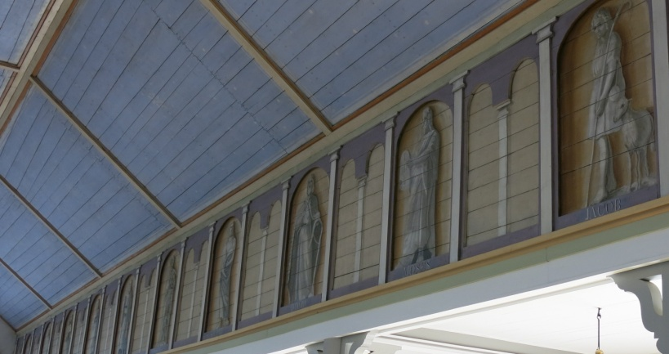Ta några steg in i kyrkan så att du har orgelläktaren bakom dig. Ta in kyrkans underbara rymd och lyft blicken mot det himmelsblå taket. På bägge sidor längs taket så paraderar patriarker och profeter, kungar och apostlar. Hebreerbrevets författare talar om att vi är omgivna av en sky av vittnen; nämligen de stora gestalterna i tron som gått före oss. Låt oss titta närmare på vilka vi har i Kyrkhults kyrka.

## Profeter och patriarker

Bakom dig till höger så börjar det långt bak i tiden med Noa. Därefter kommer patriarkerna Abraham, Isak och Jakob. Bredvid Abraham går lille Isak som tittar frågande upp mot honom. Kanske gör de den tunga vandringen upp till Moria berg, där Abraham på Guds befallning skulle offra sin ende son. Vi vet ju att Gud tänkte pröva om han verkligen var beredd att ge precis allt till Gud, men det visste inte Abraham. Men 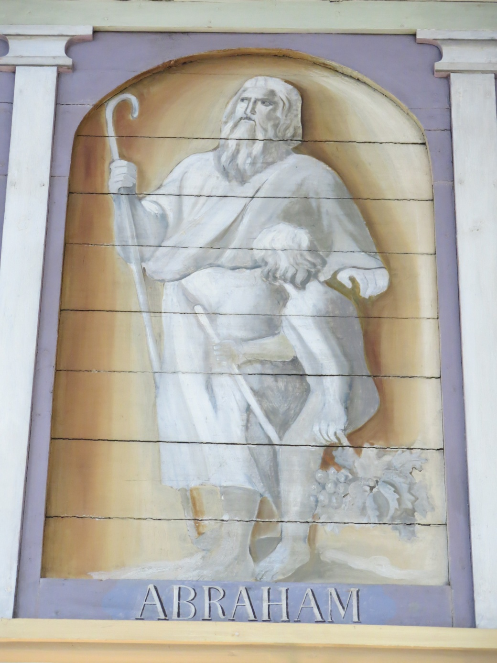han bestod provet och fick gå ner igen från berget tillsammans med sin Isak.

Jakob ser vi som en yngling med herdestav och ett får vid sin sida, kanske han tjänar sina sju år för Rakel. Därefter kommer vi till gamla testamentets gigant: Mose, med lagens tavlor.

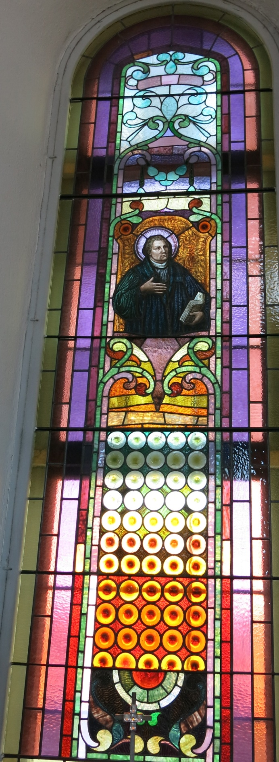Men vänd blicken till motsvarande sida. Den förste som vi ser där är profeten Elisa. Han har Elias mantel svängd omkring sig, den som han tog upp efter Elias himmelsfärd, vidare: Jona den trotsige profeten som försökte fly undan Guds uppdrag. En annan profet är Hesekiel som håller ett stort svärd i sin hand: Herrens domssvärd som han fick i uppdrag att profetera om.

Du har nu kommit till mitten av kyrkan. Till höger står de två stora kungarna David och Salomo, och mitt emot dem, Jesaja och Jeremia, de största profeterna. David var inte bara kung utan också en diktare och harpist. Jeremia har kallats ”den gråtande profeten”, han verkade i en svår tid i Israels historia och blev ständigt motarbetad av omgivningen.

## Fönster från Los Angeles

Stanna upp en stund i kyrkans mitt. Vid kyrkans stora högtider så läses evangeliet härifrån, mitt ibland Guds folk när det är samlat för gudstjänst.

Här finns en ljusbäraren, tänd gärna ett ljus och be en bön för dina närmaste.

Ovanför respektive sidoingång ser du två målade fönster skänkta av Elise och Brita Eldh 1955. Fönstren har tidigare suttit i en luthersk kyrka i Los Angeles. Ett tredje och det största fönstret sitter i sakristian.

Fönstret i sakristian

## Apostlarna

I den främre delen av kyrkan tar vi nu steget in i Nya testamentets värld. Nu är det apostlarna som blickar ner på oss.

När apostlarna gick ut och förkunnade budskapet om Jesus blev de ofta förföljda. En efter en fick de lida martyrdöden för sin tro och de avbildas ofta med det redskap genom detta skedde. Vi ser till exempel Simon Seloten med en såg eftersom han blev itusågad på längden. Bartholomeus håller en kniv i handen eftersom han blev levande flådd. Mittemot honom står den fundersamma Thomas, han som ofta kallats tvivlaren. Hans symbol är en vinkelhake eftersom han också var verksam inom byggnadskonsten.

Två andra apostlar avbildade med sina avrättningsredskap är Andreas som stöder sig på sitt kors, format som ett X, andreaskorset, och Judas Thaddeus som halshöggs i Armenien år 66.

Matteus var inte bara apostel utan också en av de fyra evangelisterna som här ses skriva på sin skrivtavla. Den lilla ängeln är hans evangelistsymbol. Framme i koret ser vi Johannes den andre aposteln som skrev ett evangelium. Hans evangelistsymbol är örnen.

Slutligen har vi då Paulus och Petrus. Paulus blev avrättad i Rom med svärd och Petrus, den störste av apostlarna, står med himmelrikets nycklar i sin högra hand.

Vi som firar gudstjänst idag står inte isolerad från tidigare generationer. Vi har en sky av vittnen som omger oss, särskilt tydligt här i Kyrkhults kyrka.

Vi har också hjälp av änglarna under gudstjänsten. Överst närmast taket och till höger och vänster om tribunbågen så ser vi änglarnas sång: ”Ära vare Gud i höjden och frid på jorden till människor av en god vilja.” Änglar omger altaret, det finns osynliga invånare i vår kyrka.

## ”Se mannen”

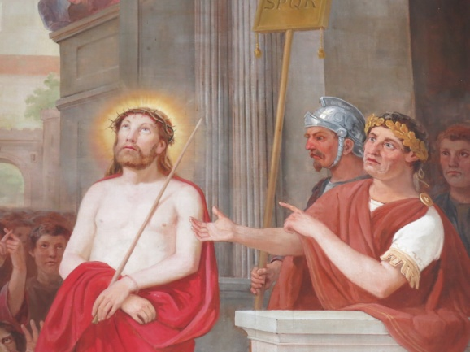Du har nu altartavlan mitt framför dig. Målad av bygdens son Bengt Nordenberg sommaren 1867. Han har i sitt motiv: ”Jesus inför Pilatus” fångat ett laddat ögonblick. Häftiga diskussioner råder. Översteprästerna och de skriftlärda vill röja Jesus ur vägen. Pilatus som förstår att Jesus är oskyldig försöker blidka dem genom att låta gissla och förödmjuka honom med törnekrona, mantel och en käpp i handen. ”Se mannen”, säger han och visar på Jesus.

Där finns också kvinnorna som förgäves vädjar för honom. Och ytterligare åskådare som på håll nyfiket tittar på för att se hur det avlöper. Enligt uppgift så ska en av de tre på balkongen i bakgrunden vara ett självporträtt av konstnären.

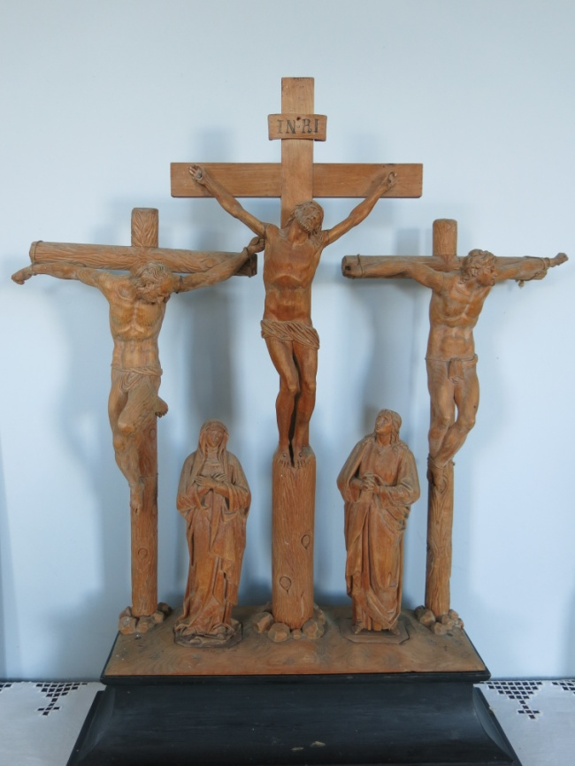Själva altaret är platsen för Herrens nattvard som dukas varje söndag. När du böjer knä vid altarrunden så är du tillsammans med hela Guds folk, inte bara de som lever idag. Altarrunden kallas ju så även om det bara är en halvcirkel, men vi får alltså tänka oss att cirkeln sluts på ”andra sidan” i himmelen och där knäböjer de som redan har nått målet.

Om det är fastetid ser du ett ”kalvarieberg” på altaret. Så kallas en figurrik framställning av Jesus korsfästelse på Golgota. Kyrkans kalvarieberg är anskaffad 1943 och lär vara ett sydtyskt arbete i ek från 1600-1700-talet.

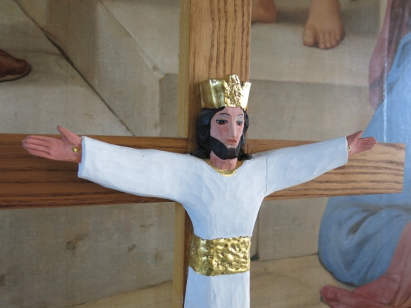Men under årets andra dagar står där ett triumfkrucifix, snidad av Eva Spångberg. Den visar Jesus på korset men inte som lidande utan som den segrande och triumferande Kristus.

## Två sidor av Kristus

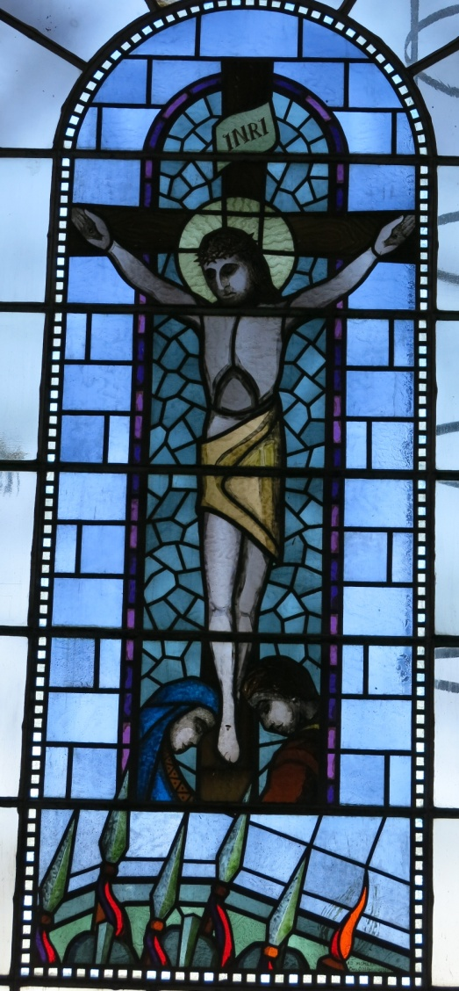På bägge sidor om altartavlan hittar vi två fönstermålningar komponerade av konstnären Carl O U Andersson. Ta några steg åt vänster. På den norra sidan så har vi den korsfäste Kristus. Längst ner skymtar soldaternas lansspetsar. Korset är mörkt och Jesu huvud är nedböjt. Han blickar ner mot sin mor Maria som står till vänster om korset, mitt emot den lärjunge som Jesus älskade.

Jesus ser sin mor. Vem ska nu ta hand om henne när han som ende son lämnar henne? Ja, lösningen står där bredvid: ”Kvinna, där är din son!” säger han och sen till Johannes: ”Där är din mor”. Och från den stunden hade hon sitt hem hos honom.

Gå nu över till andra sidan av koret. Där finns ett korfönster som ser ut att vara till förväxling lik det första. Inramningen och formen på bilden är densamma. Jesus är i centrum på samma sätt och korset finns också med.

Ändå är allt annorlunda och inget sig likt. Jesus blick är frimodigt riktad rakt mot dig. Armarna är inte utsträckt längs korsarmarna utan den högra välsignar dig samtidigt som den andra armen trycker en bok mot hjärtat.

Han bär en fotsid klädnad, en blå mantel ovanpå den röda klädnaden. Den blå färgen står för hans mänsklighet som omger den röda gudomliga sidan. Soldaternas lansspetsar har blivit till eldslågor. Utan att mycket har ändrats så förmedlar bilden något helt annat: färgerna är klarare och ljusare, det är en segrande Kristus som framställs här. Korset är inte mörkt utan gyllene, det riktigt lyser om det.

De båda korfönstren förmedlar två olika sidor av Kristus, den korsfäste Kristus och den förhärligade Kristus. Korset är den gemensamma nämnaren, även om också korset har två sidor. Det är inte bara en symbol för död, utan också för seger. Två bilder, till förväxling lika, men som med några få förändringar förvandlar dem till varandras motpoler.

## Tribunbågen

Men lyft nu blicken mot tribunbågen med de nio symbolerna ovanför altaret. Allra överst hittar vi en duva. Det var som en duva som Guds helige ande sänkte sig ner över Jesus när han döptes i Jordan. Och samma duva svävar över oss i Kyrkhults kyrka.

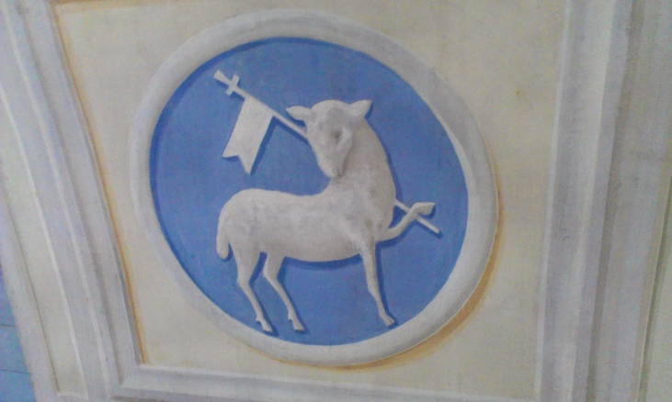Till vänster om duvan ser vi en välsignande hand. När prästen välsignar församlingen vid slutet av varje gudstjänst så är det Guds välsignelse som förmedlas. Välsignelsen kommer ovanifrån precis som den välsignande hand som finns över oss. Den välsignelsen får vi ta emot varje gång vi går in i kyrkan och ser upp mot tribunbågen.

Lamm förknippas ofta med offer i bibeln. Det var t ex ett lamm som skulle slaktas vid uttåget ur Egypten. Blodet från lammet skulle strykas på dörrposterna för att skydda den förstfödde sonen från mordängeln. Offret av lammet räddade liv. Och Jesus är ju vårt påskalamm som offras på korset för vår skull.

I Uppenbarelseboken talas det om ett lamm som såg ut att ha blivit slaktat, men samtidigt sägs det att detta offrade lamm hade segrat. Det kan göra oss lätt förvirrade. Det är väl bara förlorare som blir offrade? Men det här lammet lät sig frivilligt offras och segrade just genom det. Och det är det segrande lammet som vi ser här till höger om duvan, lammet med segerfanan.

## Förklaringsberget

Men lyft blicken ännu högre, till sakristians takmålning innanför tribunbågen. Evangelierna berättar att Jesus vid ett tillfälle tog med sig tre lärjungar och gick upp på ett högt berg. Där förvandlades han inför dem, kläderna blev vita och lysande, ett moln sänkte sig ned och en röst hördes från himlen.

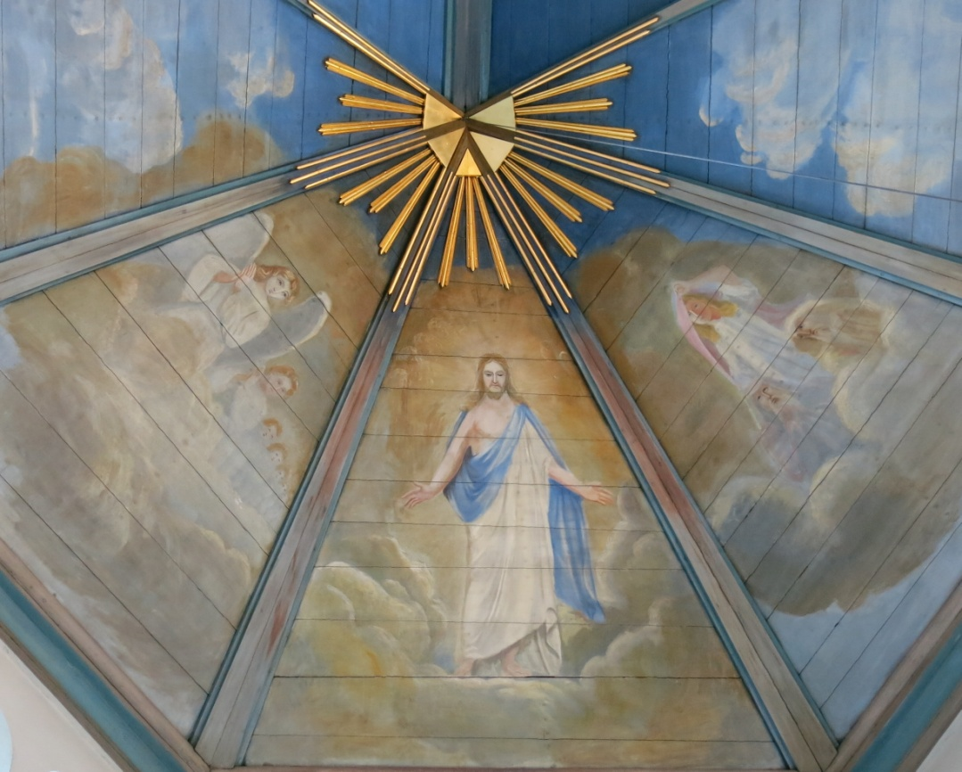Var befann de sig? I himlen eller på jorden? Eller mitt emellan himmel och jord? I takmålning som föreställer Jesus på förklaringsberget så framkommer denna dubbelhet; Jesus är omgiven av moln. Han är på ett jordiskt berg, men himlen har tillfälligt sänkt sig ned och tagit mark. Hans kläder är skinande vita och det lyser av guld även kring Jesus själv. Men blicken är inte fäst mot himlen utan mot jorden. I likhet med Thorvaldsens Kristus så är Jesus vänd mot mänskligheten. Hans händer är inte lyfta mot himlen i tillbedjan utan riktade nedåt i en omhändertagande gest mot oss.

Den okände konstnären låter änglar följa med det lysande molnets väg ned mot jorden; när himlen tar mark finns himlens invånare med. Men det är Kristus som är i centrum. Föreställ dig att Faderns röst precis har hörts: ”Detta är min älskade son, lyssna till honom.”

## Dopträdet

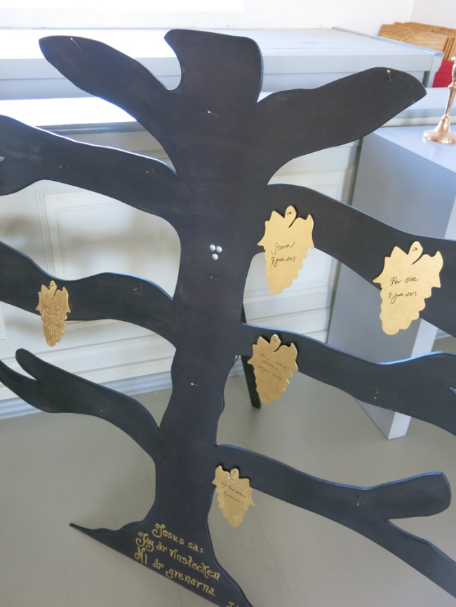Det andra sakramentet, dopet, finns också med i koret. Till vänster vid processionskorset och ljusen står dopfunten. Där ser du också ett vinträd med druvklasar, tillverkad av konstnärinnan Irene Lala-roos. På varje klase finns ett namn. Det är nya medlemmar i Kristi kyrka, barn som blivit döpta under det senaste året. Jesus talar om sig själv som vinträdet där vi är grenarna. När vi döps blir vi ”inympade” i Kristus själv.

## Orglarna

Om du har turen att komma in när kantorn övar så får du lyssna till en av kyrkans båda orglar. Den första riktiga kyrkorgeln stod färdig 1898. I början av 2000-talet så genomgick denna orgel en omfattande rekonstruktion för att återställas i sitt ursprungsskick.

Kyrkans pampiga kororgel invigdes 1993 och är byggd av den danska orgelbyggarfirman Bruno Christensen.

## När klockorna ringer

Du har nu inte bara vandrat genom en kyrkas mittgång utan också genom tid och rum. Generationer har levt här före dig. Här har människor döpts, konfirmerats, firat gudstjänst och blivit begravda. Deras böner och lovsånger sitter i väggarna. Och nu har stafettpinnen lämnats över till dig.

Kom gärna tillbaka till kyrkan och denna gång när du hör kyrkklockorna ringa. Klangen från kyrktornets båda klockor hörs vida omkring. Storklockan med en vikt på ca 1200 kg och lillklockan på ca 800 kg. De är till för att kalla oss till gudstjänst, till att samla Guds folk kring hans ord och nattvard.

Tobias Bäckström

